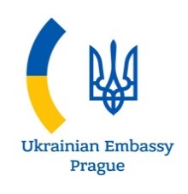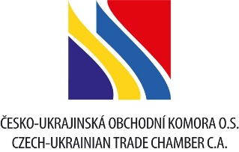

BUSINESS DEN UKRAJINY
Závazná přihláška
organizuje Česká komora pro obchod se státy Východní Evropy a Střední Asie
a Česko-ukrajinská obchodní komora o.s.
ve spolupráci s Velvyslanectvím Ukrajiny v ČR a OPK Dněpropetrovské oblasti Ukrajiny,
za podpory MPO ČR a společnosti Veletrhy Brno, a.s.

dne 11. října 2023 od 09.30 hod. do 13.00 hod.

Pavilon A3, sál Morava, BVV, Brno

Název organizace:

Jméno a příjmení:
Postavení ve firmě:

Adresa firmy:

Telefon: E-mail:

www stránky:IČO:DIČ:

Profil firmy:

Uzávěrka přihlášek: 6. 10. 2023
Závaznou přihlášku zašlete e-mailem na adresu masopust@komorasns.cz. Účastnický poplatek: 600,-Kč (bez DPH) za 1 osobu. Účastnický poplatek ve výši celkem ..................Kč (plus DPH) uhradíme po obdržení faktury.
Informace ohledně zpracování osobních údajů naleznete na www stránkách Komory VE&SA http://www.komorasns.cz/

V dne razítko a podpis

